***Финал конкурса «ИНЖЕНЕРИАДА УГМК»***

В городе Верхняя Пышма на базе Технического университета УГМК с 27 по 28 марта 2019 года состоялся финальный этап конкурса «Инженериада УГМК». Город Реж представляли несколько образовательных учреждений, одним из которых является наш МБОУ ДО «Учебный профессиональный центр».

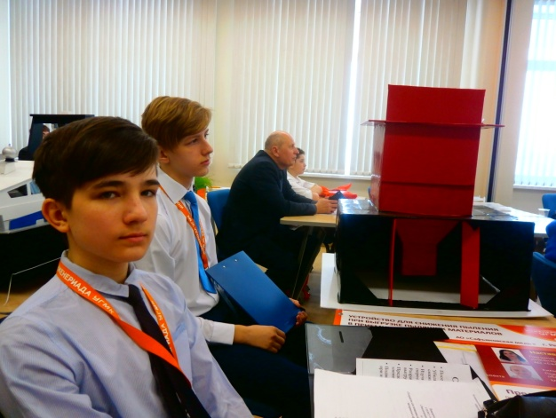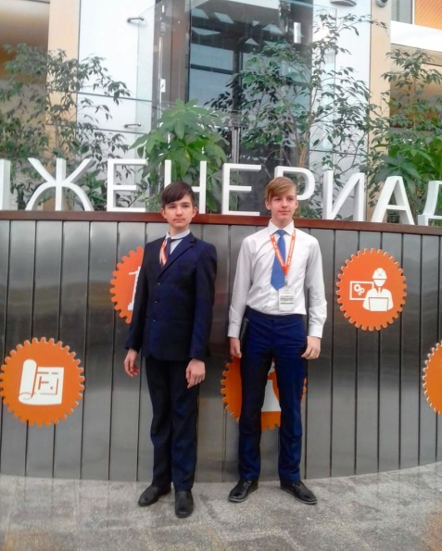Поскольку мы впервые принимали участие в Инженериаде УГМК и вышли в финал по итогам (заводского) муниципального этапа – для наших обучающихся участие в конкурсе принесло, несомненно, большую пользу: они смогли не только качественно преподнести собственный подготовленный проект, но и получить пользу от презентации проектов других участников, а может быть даже и перенять определённый опыт. Ведь на финале встретились лучшие проекты из разных городов. Конкуренция была на высоком уровне.

27 марта – первый день конкурсного мероприятия. Обучающимся МБОУ ДО УПЦ Клевакину Кириллу и Карпову Илье предстояла ответственная задача по представлению презентации и защите проекта на тему: «Устройство для снижения пыления пи выгрузке пылящих материалов в приемные бункера».

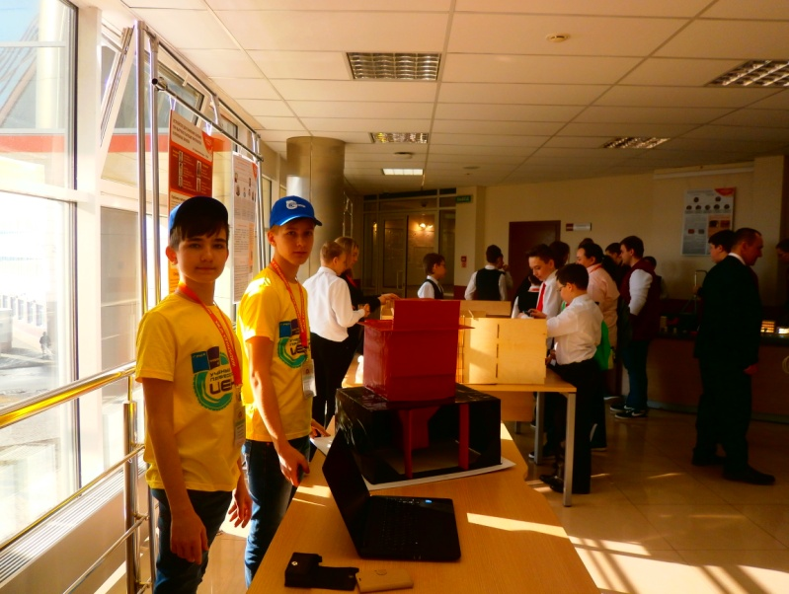Второй день конкурса запомнился ребятам особенно ярко, поскольку они не только участвовали в выставке проектов, представляя зрителям свой макет и основную идею проекта, но и самое главное – получили ДИПЛОМ ПОБЕДИТЕЛЯ конкурса «Инженериада УГМК» за победу проекта в номинации «**Самый актуальный проект».**

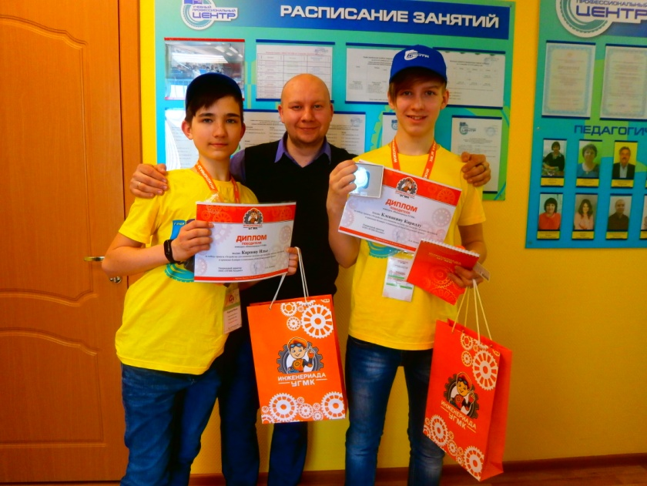Безусловно, особую благодарность хотим выразить наставнику проекта Хильченко Андрею Сергеевичу. Ведь именно он курировал проект с самого начала создания и до момента защиты на финальном этапе выступления. Под его руководством была спроектирована основная часть макета, выбраны материалы для создания и просчитан эффект от внедрения в работу на предприятии АО «Сафьяновская медь». Благодарим за активную помощь и консультации инженера-эколога Першину Светлану Вячеславовну, и конечно же начальника методического отдела Сметанину Елену Юрьевну! Это наша общая победа!!!